# Titulo o nombre del proyecto

Broush

# 2 Resumen

Se implementó una tienda virtual que ofrece a los administradores un control detallado sobre el inventario y las transacciones financieras. A su vez, proporciona a los clientes una experiencia de compra fluida, permitiéndoles realizar pedidos con información clara sobre precios y tiempos de entrega. Este aplicativo web mejora la eficiencia y la satisfacción tanto para el negocio como para los clientes.

# 3 Planteamiento del problema

El problema es la falta de automatización en la atención al cliente. Esto resulta en una atención lenta y poco eficiente. Para solucionarlo, es necesario implementar sistemas automatizados que agilicen y mejoren la atención, como respuestas automáticas. Esto mejorará la experiencia del cliente y aumentará la confianza y las ventas hacia los usuarios.

# 4 Objetivos

## 4.1 Objetivo general

Buen sistema de automatización en la relación del cliente dentro de la tienda online broush.

## 4.2 Objetivos específicos

* Contar con un servicio óptimo para solucionar las dudas e inquietudes.
* Incrementar la participación en redes sociales.
* Mejorar la seguridad y la confianza del cliente.
* Contar con una buena gestión de inventarios para gestión eficiente.

# 5 Justificación

El objetivo de fénix shop es lograr a hacer un software de una tienda online la cual tenga una sistematización la que permita una mejor Atencion al cliente esto ayudando en los tiempos de espera para estos haciéndola más eficiente y capaz de solucionar dudas de clientes al menor tiempo posible.

# 6 Marco teórico

* Catalogo: Es una colección de productos o servicios disponibles para comprar en línea.
* Distribución: Es el proceso de envío de los productos comprados por los clientes.
* Servicios: Son asistencias o actividades realizadas en línea, sin la entrega de un producto físico.
* Mercancía: Es cualquier producto o servicio que se ofrece para la venta a través de una plataforma en línea.

# 7 Antecedentes

* Este proyecto consiste en desarrollar el plan de negocio de venta online de ropa deportiva e informal para dama, el cual tiene como propósito identificar la mejor forma de llegarle a los clientes para suplir sus necesidades y así mismo cumplir con las expectativas, brindando un servicio con los mejores estándares de calidad.

<http://repositorio.uts.edu.co:8080/xmlui/handle/123456789/10830>

* El objetivo de este proyecto es la puesta en funcionamiento de una tienda online dedicada a la venta de ropa de diseño por parte de una firma de moda de lujo.

<https://ruc.udc.es/dspace/handle/2183/26645>

* Este proyecto trata de un emprendimiento enfocado a una tienda virtual de ropa y accesorios para dama en la ciudad de Bucaramanga.

<http://repositorio.uts.edu.co:8080/xmlui/handle/123456789/9395>

# 8 Metodología

* Requisitos: Definir los objetos y los requisitos del proyecto.
* Diseño: Crear una estructura del software.
* Desarrollo: Probar el código.
* Pruebas: Realiza las pruebas exhaustivas y depurar los errores.
* Implementación: Lleva el software a producción.
* Mantenimiento: Realiza actualizaciones, mejoras y correcciones continuas.

# 9 Productos esperados

* Mejoras considerables en cuanto a la atención al cliente.
* Mayor calidad en cuanto a la administración
* Satisfacer a los clientes y usuarios

# 11 Impactos

## 11.1 Impacto social

Permite acceso global a los productos, fomenta la inclusión y genera empleos en área relacionadas.

## 11.2 Impacto económico

Reduce costos, amplia el alcance y las ventas, y aumenta la competencia en el mercado.

## 11.3 Impacto ambiental

Automatiza procesos y utiliza análisis de datos para tomar decisiones y impulsa la innovación en la industria de la moda.

## 11.4 Impacto Tecnológico

Reduce la huella de carbono al evitar infraestructuras físicas, disminuye el uso de recursos naturales y promueve una logística eficiente.

# 12 Cronograma

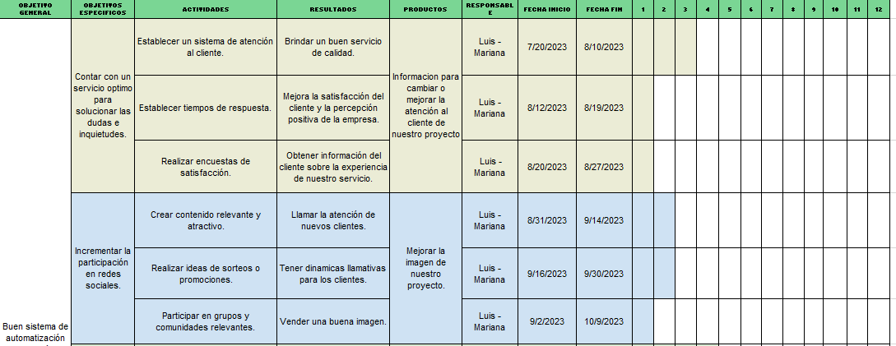

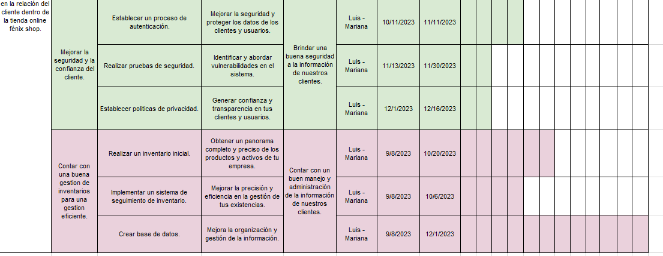

# 13 Presupuesto

*Se debe presentar separando cada uno de los siguientes ítems en tablas diferentes, además de una tabla de presupuesto global.*

*• Presupuesto global*

*• Recurso humano*

*• Equipos-software*

*• Servicios técnicos y tecnológicos*

*• Materiales e insumos*

*• Viajes*

*• Infraestructura*

*• Tratamiento de desechos*

# 14 Referencias bibliográficas

* Plan de negocio de ventas online de ropa deportiva e informal para dama- Z&M Store

<http://repositorio.uts.edu.co:8080/xmlui/handle/123456789/10830>

* Implantación de una tienda online. Venta de ropa de diseño por una firma de lujo

<https://ruc.udc.es/dspace/handle/2183/26645>

* Plan de negocio para medir la viabilidad de una tienda virtual de ropa y accesorios para dama, en la ciudad de Bucaramanga-Santander

<http://repositorio.uts.edu.co:8080/xmlui/handle/123456789/9395>

# 15 Responsable(s) de la propuesta

__________________________

Nombre:

Cargo:

Dependencia:

__________________________

Nombre:

Cargo:

Dependencia: